Session 2012

Brevet de Technicien Supérieur

COMMERCE INTERNATIONAL
à référentiel commun européen

U61 – Montage des opérations d'import-export

Durée : 4 heures Coefficient : 4

L'utilisation d'une calculatrice réglementaire est autorisée.
Calculatrice électronique de poche – y compris programmable, alphanumérique ou à écran graphique, - à fonctionnement autonome, non imprimante, autorisée conformément à la circulaire n° 99-186 du 16 novembre 1999.

L'usage de tout ouvrage de référence, de tout dictionnaire et de
tout autre matériel électronique est rigoureusement interdit.

Le candidat est invité à vérifier qu'il est en possession des pages 1/16 à 16/16.

Il est demandé au candidat de se situer dans le contexte des données présentées et d'exposer ses solutions avec concision et rigueur en prenant soin de justifier sa démarche.

Avertissement : Si le texte du sujet, celui de ses questions ou le contenu des annexes vous semblent nécessiter de formuler une ou plusieurs hypothèses, il vous est demandé de les expliciter sur votre copie.

N.B. : Hormis l'en-tête détachable, la copie que vous rendrez ne devra, conformément au principe d'anonymat, comporter aucun signe distinctif, tel que nom, signature, origine, etc.



Lessonia transforme des matières premières végétales en poudres destinées à l'industrie cosmétique. L’entreprise se situe à Saint-Thonan dans le Finistère Nord (région Bretagne) à 15 kilomètres de Brest. À sa création en 2002, l’entreprise était spécialisée dans la transformation d'algues. Elle a ensuite introduit progressivement de nombreuses variétés de fleurs, de fruits et de minéraux qu’elle transforme grâce à la micronisation. Ce procédé consiste à moudre des granulés jusqu'à l'obtention d'une poudre très fine (grains de dimension 100 à 500 microns).

L’entreprise a développé une technologie de micronisation sophistiquée permettant la transformation de plantes en particules incroyablement fines. « Notre procédé de micronisation d'algues, de plantes et de fruits permet de dégager les arômes et de donner un caractère onctueux à nos produits » indique Christophe Winckler, fondateur et gérant de l'entreprise. Avec une capacité de micronisation de 600 tonnes par an, Lessonia offre ainsi une expertise et une gamme complète d'ingrédients naturels mais aussi de produits finis pour l’industrie du Spa.

L'activité commerciale s’est rapidement développée, notamment grâce à une stratégie de recherche et développement intensive. L'équipe de développement crée en moyenne entre trois et cinq nouveaux produits ou nouvelles versions par jour. Plus de cent nouveaux produits innovants sont formulés annuellement.

Cette expertise en biologie végétale permet à Lessonia d'offrir des produits de Spa originaux. Lessonia est ainsi le partenaire privilégié de marques de beauté prestigieuses et de marques de cosmétique naturelle à qui elle propose la possibilité de personnaliser la formulation ou le packaging du produit.

L’entreprise réalise 60 % de son chiffre d’affaires à l’export. Le Japon est son plus gros marché devant les pays européens. L’entreprise s’est également développée en Russie, aux États-Unis et en Australie.

PARTIE 1 : GESTION D’OPÉRATIONS À L’IMPORT

Importation d’algues de Chine (annexes 1 à 4)
Vous êtes chargé(e) de suivre une commande d’algues (spiruline et wakame) en provenance de Chine que Lessonia transforme ensuite en poudres « Microzest 50 ». Les achats sont toujours réalisés en dollars américains (USD), c’est pourquoi l’entreprise se couvre systématiquement contre le risque de change en souscrivant une couverture de change à terme à la date de commande.
  - Calculez le montant en USD facturé par le fournisseur chinois.

  - Calculez le cours à terme hors commission applicable.

  - Déterminez le montant net en euros correspondant à cette opération.

1.4 Montrez l’intérêt de la mise en place de cette couverture de change à terme d’une façon générale et pour cette opération en particulier.

Les matières premières sont importées. Le dédouanement est réalisé à l’arrivée au port de Brest par le transitaire de l’entreprise. La marchandise est ensuite acheminée en camion dans les locaux de l’entreprise à Saint-Thonan.
  - Calculez le montant de la liquidation douanière lors de la mise à la consommation de cette importation.

1.6 Calculez le coût de revient de cette opération en tenant compte de la couverture de change effectuée par l’entreprise.

Le courant d’achat auprès de fournisseurs chinois est régulier tout au long de l’année. Ces matières premières sont transformées dans l’entreprise Lessonia en France.
Les produits issus de la transformation sont ensuite entièrement réexportés.
  - Préconisez le régime douanier économique le plus adapté au contexte de ces importations. Justifiez l’intérêt de son utilisation.

Recherche d’un fournisseur de noyaux de lotus (annexes 5 et 6)
Lessonia cherche à utiliser en priorité des ingrédients naturels respectueux de l'environnement. C’est une des raisons pour lesquelles le sourcing tient une place privilégiée dans sa politique. Aujourd’hui, l’entreprise s’approvisionne en noyaux de lotus auprès d’un fournisseur vietnamien dont elle est entièrement satisfaite, mais qui ne peut pas lui fournir les quantités nécessaires. Il s’agit donc de rechercher un nouveau fournisseur pour 2 000 kg à 3 000 kg par an. L’entreprise a, dans un premier temps, sélectionné trois fournisseurs.
  - Analysez, dans un tableau comparatif, les offres des différents fournisseurs.

  - Listez les informations complémentaires à obtenir afin de pouvoir opérer une comparaison pertinente.

PARTIE 2 : GESTION D’OPÉRATIONS À L’EXPORT

Exportation en Corée du Sud (annexes 7 à 10)
La Corée du Sud est encore un petit marché pour Lessonia mais qui se développe rapidement puisque les ventes ont triplé en l’espace de deux années. ZIKONA Ltd, une entreprise située à Seoul (Corée du Sud), a adressé une demande de prix à Lessonia. Celle-ci lui envoie une facture proforma indiquant un prix d’offre EXW Saint-Thonan. En retour, Zikona sollicite une nouvelle offre comportant le transport depuis la France jusqu’en Corée du Sud. Lessonia se tourne vers deux transitaires pour leur demander des cotations afin de pouvoir répondre à la demande du client.
2.1 Comparez les offres des deux transitaires pour chaque mode de transport envisagé.

Avant de communiquer la nouvelle offre, Lessonia est contacté par Zikona qui demande à recevoir les marchandises à dix jours date de commande.
2.2 Indiquez la solution qui s’impose à Lessonia.

Lessonia bénéficie d’une police Globalliance. Avant la conclusion du contrat avec le client coréen, une demande d’agrément auprès de Coface a été faite pour ce nouveau client.
2.3 Indiquez l’intérêt de la souscription d’une assurance crédit pour l’entreprise Lessonia.

2.4 Calculez l’indemnité qui serait versée à Lessonia par Coface en cas de non paiement par ce client.

2.5 Proposez à Lessonia des solutions complémentaires à l’assurance pour améliorer sa couverture.

Exportation en Côte d’Ivoire (annexes 11 à 13)

Lessonia a expédié une facture proforma le 16/01/2012 à un prospect ivoirien, POVIS

2.6 Vérifiez que tous les produits pourront être chargés sur une seule palette.

Le bon de commande du prospect ivoirien, POVIS, est reçu le 20/01/2012 et la commande est confirmée le 03/02/2012. Lessonia demande en général à ses clients à l’export un paiement par virement SWIFT. La Côte d’Ivoire étant un pays non couvert par la Globalliance, l’entreprise recourt au crédit documentaire irrévocable et confirmé à vue.

2.7 Justifiez la demande de mise en place d’un crédit documentaire irrévocable et confirmé à vue.

2.8 Analysez les incohérences entre la proforma et l’avis d’ouverture du crédit documentaire.

2.9 Indiquez la démarche que doit suivre Lessonia si des anomalies sont constatées.

Barème

Partie 1 | Gestion d’opérations à l’import | 35 points
Partie 2 | Gestion d’opérations à l’export | 45 points

Liste des annexes

Annexes | Libellés | Pages
1 | Lessonia, micronisation algues & plantes | 6
2 | Commande au fournisseur chinois | 7
3 | Données bancaires | 7
4 | Informations complémentaires sur l’importation de Chine | 8
5 | Le produit Lotus Exfoliator | 8
6 | Fournisseurs potentiels de graines de lotus « lotus seeds » | 9
7 | Facture proforma adressée au client coréen | 10
8 | Cotations maritimes des transitaires | 11
9 | Cotations aériennes des transitaires | 12
10 | Informations Coface police Globalliance | 13
11 | Éléments de la facture proforma adressée au prospect ivoirien | 14
12 | Notation Coface – Côte d’Ivoire | 15
13 | Avis d’ouverture du crédit documentaire | 16

ANNEXE 1



INGRÉDIENTS DE SPA
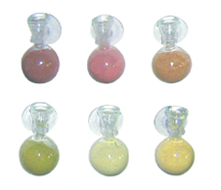




Pigments de plantes 100 % naturels micronisés pour devenir des agents colorants.
Poudres Microzest 50 adaptées pour la création et l'élaboration de produits de SPA aux textures lisses, fondantes et réellement authentiques.



PRODUITS DE SPA
Gommage corporel
Le gommage est la première étape de tout rituel de
Spa.

Enveloppement corporel
L'enveloppement est le cœur des rituels de Spa.

Balnéothérapie
L'eau est la source de tous les soins de Spa.

Massage
Le massage est le meilleur moyen de bénéficier des propriétés des huiles végétales et de finaliser un rituel de Spa.

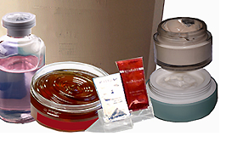

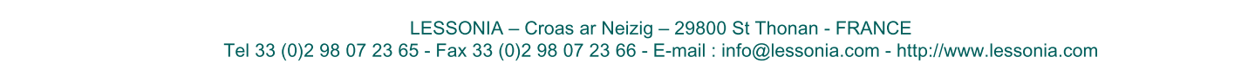

ANNEXE 2

COMMANDE AU FOURNISSEUR CHINOIS

SPIRULINE (algue bleue microscopique)

- 280 bidons de poudre de spiruline
- La poudre est livrée en bidons contenant 25 kg de poudre chacun
- Prix CIP Brest : 6,7 USD / kg

WAKAME (grande algue brune de la famille des Laminariales)

- 84 cartons de wakame séché
- 1 carton contient 12 kg de wakame
- Prix CIP Brest : 6 USD / kg

Conditions de vente : CIP Brest

Conditions de paiement : 60 jours date de facturation

Commande passée, confirmée et facturée le 06/02/2012

ANNEXE 3

DONNÉES BANCAIRES

Cours au comptant le 06/02/2012 : 1 EUR = 1,3221 / 1,3255 USD

Éléments de calcul du cours à terme :

 | 1 mois | 2 mois | 3 mois
Déport | 0,0005 | 0,0012 | 0,0017

Cours au comptant constaté à la date de règlement : 1 EUR = 1,2512 / 1,2843 USD

Commission de change : 0,2 %

ANNEXE 4

INFORMATIONS COMPLÉMENTAIRES SUR L’IMPORTATION DE CHINE

Code TARIC : 1212200000
Pays d'origine/destination : Chine - CN (720)
TEC : 2,5 %
TVA : 19,6 %

Dédouanement au port de Brest.
Le taux de change retenu par la douane est de 1 EUR = 1,32 USD.

THC au port de destination : 160 EUR HT.
Livraison port de Brest – locaux de l’entreprise : 35 EUR HT par tranche de 100 kg (indivisible).
Le commissionnaire agréé en douane est réglé mensuellement sur l’ensemble des opérations effectuées durant le mois. Le coût pour cette opération s’élève à 65 EUR HT.

ANNEXE 5

LE PRODUIT LOTUS EXFOLIATOR

Les graines de lotus sont extraites des fruits du lotus, variété de nénuphar poussant dans les étangs des pays asiatiques au climat tropical. Ces graines, ayant accumulé des réserves énergétiques, présentent une dureté idéale pour une exfoliation précise. Pour les Asiatiques, le lotus est une plante sacrée, appréciée en cosmétique pour ses propriétés astringentes et tonifiantes.
La graine de lotus est enveloppée dans une peau rouge : l’achat de graines avec peau nécessite une opération supplémentaire (épluchage) à l’arrivée en France.
Actuellement, Lessonia achète des graines décortiquées blanches à son fournisseur vietnamien. Les graines décortiquées ne comprennent pas le pistil vert au milieu et peuvent être micronisées directement à leur arrivée à l’usine. Avant chaque expédition, le fournisseur envoie des photos (produits, tri des produits dans les ateliers, chargement de la marchandise dans les camions…) de l’expédition à Lessonia.
Le prix actuel pratiqué par le fournisseur vietnamien est de 6,3 USD/ kg CFR Brest.
Afin de préserver la qualité des graines et de permettre le suivi durant le transport, il est souhaitable que celles–ci soient emballées dans des sacs logés dans des cartons étiquetés.

ANNEXE 6

FOURNISSEURS POTENTIELS DE GRAINES DE LOTUS « LOTUS SEEDS »

1. Xiamen Bencoayan Health Care Products IMP.EXP.Ltd
Place of origin : China
Color : white
CPT Price / Ton : USD 6 500
Payment terms : letter of credit
Minimum order quantity : 1 ton
Transit time : 20 days/20’ container
Package : 25 kg / carton
Supply Ability : 500 tons per year
Management Certification : HACCP and ISO 9001- 2000

2. Midu VIETNAM CO.Ltd
Place of origin : Vietnam
Color : white
FOB Price / kg : USD 5,80
Payment terms : cash advance
Minimum order quantity : 1 ton
Transit time : 25 days
Package : as export standard
Supply Ability : 100 tons per year
Management Certification : Quality certification

3. Ningbo Huizhi Medicines & Health Products Imp.Exp. CO.Ltd
Place of origin : China
Color : red
FOB Price / kg : USD 3,50
Payment terms : cash advance
Minimum order quantity : 500 kilograms
Transit time : 30 days
Package : safety food package
Supply Ability : 1,2 tons per month
Certification : Certificate of import – export Food labelling verification

ANNEXE 7

FACTURE PROFORMA ADRESSÉE AU CLIENT CORÉEN



ZIKONA Ltd
Osunri 512-3, Kumwang
SEOUL
Corée

Facture proforma n° FH 20154
Date : 10/02/2012
Références | Libellé et conditionnement | Lot | Quantité | Prix unitaire (en EUR) | Montant HT  (en EUR)
G 33 - 0018  L14 - 0016  C286 - 22 | Grape EXFOLIATOR 10006  Luffa 20 green-sac  Cranberry EXFOLIATOR 500 | 53 102  10 025  85 314 | 100,00  100,00  350,00 | 19,00  40,00  29,00 | 1 900,00  4 000,00  10 150,00
Conditions de paiement : Virement à 30 jours | TOTAL HT | 16 050,00
Conditions de livraison : EXW Saint Thonan | TOTAL HT | 16 050,00
Poids total de l’expédition : 1 050 kg | TOTAL HT | 16 050,00
Volume total : 1,8 m³ | NET A PAYER | 16 050,00

Offer available : 3 months
This product is certified according to the organic and ecological cosmetic reference

ANNEXE 8

COTATIONS MARITIMES DES TRANSITAIRES

Cotation maritime transitaire SDV
VALIDITÉ : 30/03/2012

Marchandise | Matériel non dangereux | Port de destination | SEOUL
Type d’expédition 1 PALETTE : 1,8 m³ POIDS : 1,05 tonne
Lieu de positionnement | SAINT-THONAN - 29 | Incoterm | CFR SEOUL
Port de chargement | LE HAVRE | Compagnie | ECULINE

 | Éléments de coûts
Depuis Saint-Thonan sur camion à rendu FOB Le Havre | 230 EUR
ISPS | 2 EUR
Fret maritime Le Havre / Seoul | 260 USD / UP
BAF | 20 USD / UP
CAF | 12,95 % sur fret révisé
Low Sulphur Surcharge (LSS)  Taxe spécifique : carburant faiblement sulfuré | 0,5 USD / UP
Piracy (ADEN) | 2 USD / UP
Transit time | 18 jours

Cotation maritime transitaire FAUVEDER

Mise à FOB de Saint-Thonan au Havre  1 palette de 1 m x 1,20 m x 1,50 m - 1 050 kg | 375 EUR
Fret maritime depuis Le Havre jusqu’à Seoul  Port de destination : Seoul / Corée du Sud | 145 USD/UP ALL IN  min 1 UP
Transit time | 25 jours

1 EUR = 1,32 USD
ANNEXE 9

COTATIONS AÉRIENNES DES TRANSITAIRES

1 palette chargée : 1 050 kg / 1,80 m³

Cotation aérienne transitaire SDV

Validité / validity | 30/03/2012 | Réf : 1336 05 10
Incoterm | CPT Rendu aéroport
Provenance / origine | Prise en charge à Saint-Thonan 29
Destination | Seoul airport - ICN

Forfait enlèvement, préacheminement et frais de douane export 200 EUR

Fret aérien sur le poids taxable

Minimum de taxation 20 EUR
Moins de 200 kg 2,00 EUR / kg
De 200 à 600 kg 1,50 EUR / kg
De 600 à 1 200 kg 1,30 EUR / kg
De 1 200 à 1 900 kg 1,10 EUR / kg
Plus de 1 900 kg 1,00 EUR / kg

Vol direct quotidien Roissy - Séoul

Cotation aérienne transitaire FAUVEDER

Prestations / Descriptions 1 palette : 1 050 kg et 1,8 m³
Valeur des marchandises | 16 050,00 EUR
Incoterm : CPT rendu aéroport
Enlèvement à Saint-Thonan, passage magasin et sûreté, dossier douane, LTA | 0,40 EUR / kg
Taxe de sûreté compagnie, IRC et fuel | 0,50 EUR / kg
Fret aérien : Paris CDG - Seoul | 1,20 EUR / kg
Fréquence : 1 vol / semaine, direct Roissy - Seoul

ANNEXE 10

INFORMATIONS COFACE POLICE GLOBALLIANCE

Demande d’agrément pour le nouveau client coréen

PRODUIT ACTUEL / AGRÉMENT
Entreprise ZIKONA Ltd Corée
Montant demandé 27 521 EUR

Notation@rating @
Décision accordée
Date de décision 14/02/2012
Date effet 14/02/2012

Le système de notation d’entreprise de Coface

C’est un avis sur un encours de crédit conseillé et assurable par Coface.
Il fonctionne sur une échelle de six positions, à chaque position correspond un encours maximum conseillé et assurable.

NIVEAU ENCOURS CONSEILLÉ
R 10 000 EUR
@ 20 000 EUR
@@ 50 000 EUR
@@@ 100 000 EUR
@@@@ 100 000 EUR et plus
X Pas d’encours, entreprise fragile

L’assurance crédit Globalliance de Coface (extraits)

- Quotité garantie : 90 % (hors TVA) dans la limite de la garantie @rating ou de l’agrément délivré par nous, 60 % (hors TVA) pour les clients non dénommés.
- L'assuré doit obtenir l'agrément préalable de Coface sur l'acheteur étranger avant de traiter avec lui.
- L’assuré doit s’acquitter d’une prime sur le montant assuré.

ANNEXE 11

ÉLÉMENTS DE LA FACTURE PROFORMA adressÉe au prospect ivoirien

Client : 416 17
Nom : POVIS

N° Proforma : 0528 496 12
Date : 16/01/2012
Expédition : 15/03/2012

Expédition : maritime
Transitaire départ : par nos soins
Destination : Abidjan
Marquage colis : POVIS Abidjan
Assurance : par vos soins

Code | Désignation | Quantité | Prix  unitaire HT en EUR | Total  HT en EUR
1PCABEX  1PC ABEX48  1PCTARB | APRICOT EXFOLIATOR  CACAO EXFOLIATOR G35 200  ROMARIN EXFOLIATOR | 2000  300  40 | 7,20  10,80  6,80 | 14 400  3 240  272
TOTAL |  |  |  | 17 912
Poids total : 700 kg

- Prix CFR Abidjan
- Connaissement : à établir à l’ordre d’EcoBank CI BP 2054 Abidjan
- Paiement par crédit documentaire irrévocable et confirmé à vue

Tous les produits seront emballés dans des cartons contenant chacun 20 produits.
Dimensions d’un carton : 30 cm x 30 cm x 20 cm
Dimensions maximales d’une palette chargée : 120 cm x 100 cm x 200 cm
Hauteur d’une palette vide : 15 cm

ANNEXE 12

NOTATION COFACE - CÔTE D’IVOIRE

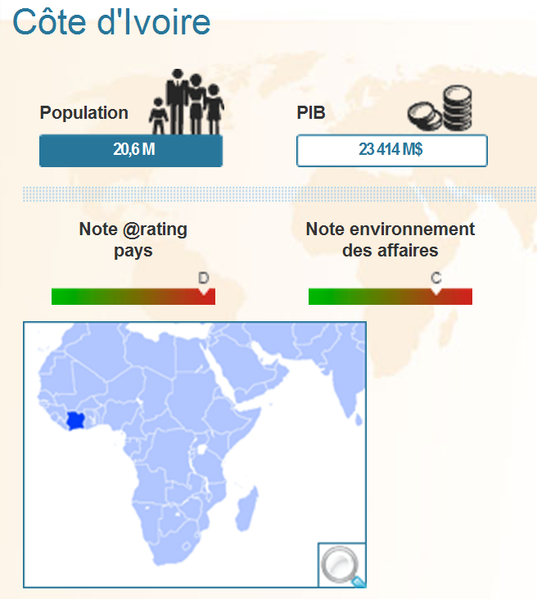

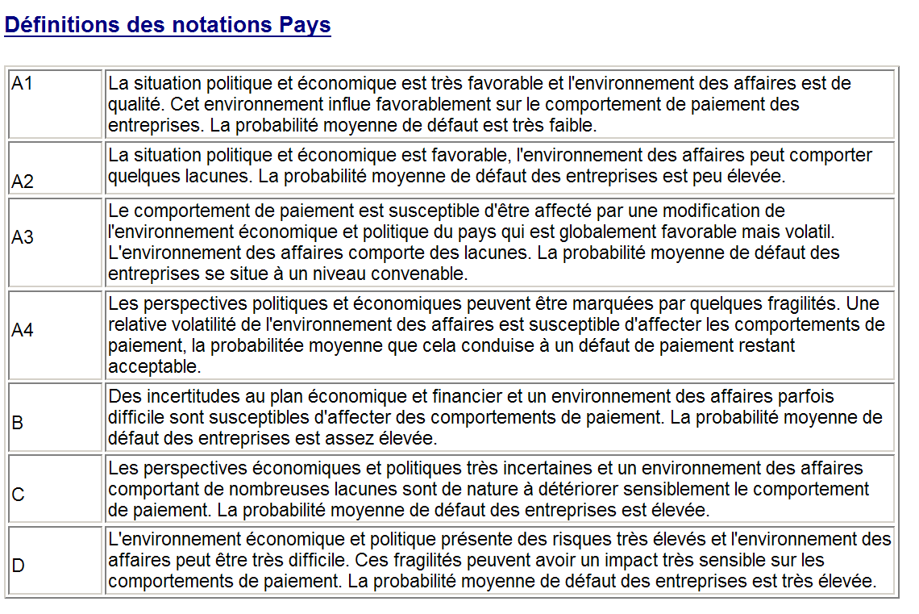

ANNEXE 13

EXTRAIT DE L’AVIS D’OUVERTURE DU CRÉDIT DOCUMENTAIRE

Basic Header : F 01 CIC-CIOFR2LAXXX 68940E99
Applicant Header : EBCIABIDJXXXX N 1700 - ECOBANK CI - ABIDJAN
40A : Form of documentary credit
Irrevocable
31C : Date of issue
12/02/14
31D : Expiry
Date : 12/04/13
Place : in beneficiary’s country
50 : Applicant
Povis
BP 2054
Abidjan - Ivory Coast
59 : Beneficiary
Lessonia
Croas ar Neizig - 29800 Saint-Thonan - France
32B : Currency Code Amount
USD 17912
41D : Available with
At sight
42D : Notifying bank
CIC Banque CIO
29000 Brest - France
44A : Loading in charge
Le Havre - France
44B : For transportation to
Abidjan – Ivory Coast
44C : Latest date of shipment
12/03/01
45B : Description goods and/or services :
CFR Abidjan
Fruit exfoliators according to proforma invoice n°0528 496 12
46B : Documents required
- 5 original signed handwriting commercial invoice,
- Packing list in 2 copies
- Original of certificate of origin issued and signed by competent authorities in beneficiary’s country
- 1 insurance certificate or policy covering « all risks »
- 1 full set of ocean bills issued by shipping company on board, to order of Povis - 01 BP 2054 Abidjan, notify applicant, marked freight collect, L/C number,
- 1 import licence for customs
48 : Period for presentation
Documents must be presented within 21 days after shipment but within L/C validity
49 : Confirmation instructions
With

